Έντυπο Καταγραφής & Ανάλυσης Απαιτήσεων
για την εργασία
Online Food Order (Delivery)
Από 3
- Ευφροσύνη Βάρσου 21390021, Τμήμα 2
- Δημήτρης Κοντούλης, 21390095, Τμήμα 2
- Άγγελος-Κωνσταντίνος Μεντζέλος, 21390132, Τμήμα 1
Πίνακας Περιεχομένων
1. Εισαγωγή 3
1.1. Σκοπός του παρόντος κειμένου 3
1.2. Πεδίο δράσης του Έργου 3
1.3. Περιληπτική παρουσίαση του παρόντος κειμένου 3
2 Γενική Περιγραφή Συστήματος 4
2.1 Διαγράμματα Περιπτώσεων χρήσης 4
2.2 Συνοπτική περιγραφή των εμπλεκόμενων ρόλων 6
2.3 Συνοπτική περιγραφή των περιπτώσεων χρήσης 6
3. Λειτουργικές απαιτήσεις 7
3.1 Register Account - Εγγραφή λογαριασμού 7
3.2 View/Manage Deliveries - Προβολή/Διαχείριση παραδόσεων 7
3.3 Place Order – Παραγγελία 8
3.4 Receive Order – Λήψη Παραγγελίας 9
3.5 Manage Restaurants – Διαχείριση εστιατορίων 9
4 Μη λειτουργικές απαιτήσεις 11
4.1 Περιβάλλον λειτουργίας 11
4.2 Περιορισμοί στη σχεδίαση και την υλοποίηση 11
4.3 Προϋποθέσεις - Εξαρτήσεις 11
4.4 Απαιτήσεις για τις εξωτερικές διεπαφές 11
4.4.1 Διεπαφή χρήστη 11
4.4.2 Διεπαφές υλικού 11
4.4.3 Διεπαφές λογισμικού 11
4.4.4 Διεπαφές επικοινωνιών 12
5 Περιγραφή δεδομένων 13
5.1 Διάγραμμα οντοτήτων συσχετίσεων 13
5.2 Σχεσιακό διάγραμμα 13
5.3 Επεξήγηση πινάκων 13
6 Τεκμηρίωση για τον χρήστη 14

1. Εισαγωγή

1.1. Σκοπός του παρόντος κειμένου
Το παρόν SRS περιγράφει τις λειτουργικές και μη λειτουργικές απαιτήσεις λογισμικού για την έκδοση 1.0 του Online Food Order (COS). Το παρόν έγγραφο προορίζεται να χρησιμοποιηθεί από τα μέλη του ομάδας έργου που θα υλοποιήσουν και θα επαληθεύσουν τη σωστή λειτουργία του συστήματος.

1.2. Πεδίο δράσης του Έργου
Το έργο αυτό επικεντρώνεται στην ανάπτυξη ενός λογισμικού συστήματος ηλεκτρονικής παραγγελίας και παράδοσης τροφίμων. Το σύστημα θα απευθύνεται σε πελάτες, εστιατόρια και οδηγούς παράδοσης. Θα επιτρέπει στους πελάτες να περιηγούνται στα μενού, να κάνουν παραγγελίες και να παρακολουθούν τις παραδόσεις. Τα εστιατόρια θα λαμβάνουν και θα διαχειρίζονται παραγγελίες και ενδεχομένως θα παρακολουθούν τις παραδόσεις. Ο διαχειριστής θα έχει τον έλεγχο όλου του συστήματος, συμπεριλαμβανομένης της διαχείρισης λογαριασμών χρηστών (εστιατόρια, οδηγοί), της παρακολούθησης της απόδοσης του συστήματος. Οι οδηγοί παράδοσης θα λαμβάνουν και θα διαχειρίζονται τις παραδόσεις που τους έχουν ανατεθεί. Το πεδίο εφαρμογής δεν περιλαμβάνει λειτουργίες όπως κρατήσεις τραπεζιών σε εστιατόρια, παράδοση ειδών παντοπωλείου ή λειτουργίες συνομιλίας εντός της εφαρμογής.

1.3. Περιληπτική παρουσίαση του παρόντος κειμένου
Σε αυτό το έγγραφο, αρχικά θα παρουσιάσουμε τα UML διαγράμματα περιπτώσεων χρήσης που αναλύουν τους ρόλους του συστήματός μας και σε τι αποσκοπεί κάθε περίπτωση χρήσης. Στη συνέχεια, θα αναλύσουμε τις λειτουργικές απαιτήσεις του συστήματος δηλαδή θα απαντήσουμε στο τι κάνει το λογισμικό που θα αναπτύξουμε. Αντίστοιχα, θα αναλύσουμε και τις μη λειτουργικές απαιτήσεις του συστήματος, δηλαδή θα περιγράψουμε τα χαρακτηριστικά του συστήματος την μορφή του κτλ. Τέλος, θα περιγράψουμε τα δεδομένα με την παρουσίαση των διαγραμμάτων οντοτήτων συσχετίσεων (ER) και του σχεσιακού (Relational) και θα επεξηγήσουμε τα χαρακτηριστικά του κάθε πίνακα και οντότητας τι περιγράφει δηλαδή από το σύστημα μας.

2 Γενική Περιγραφή Συστήματος

2.1 Διαγράμματα Περιπτώσεων χρήσης
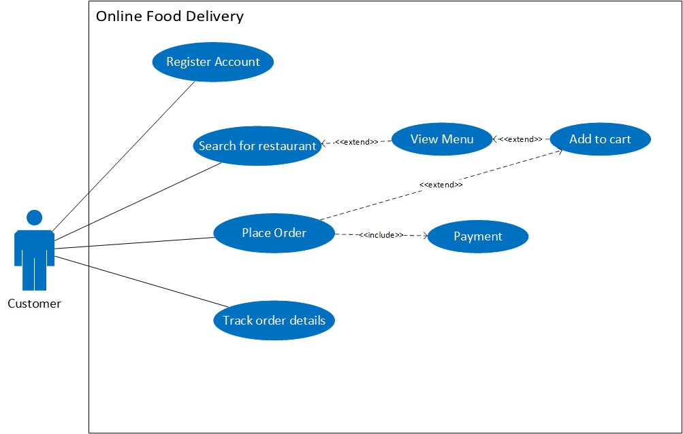

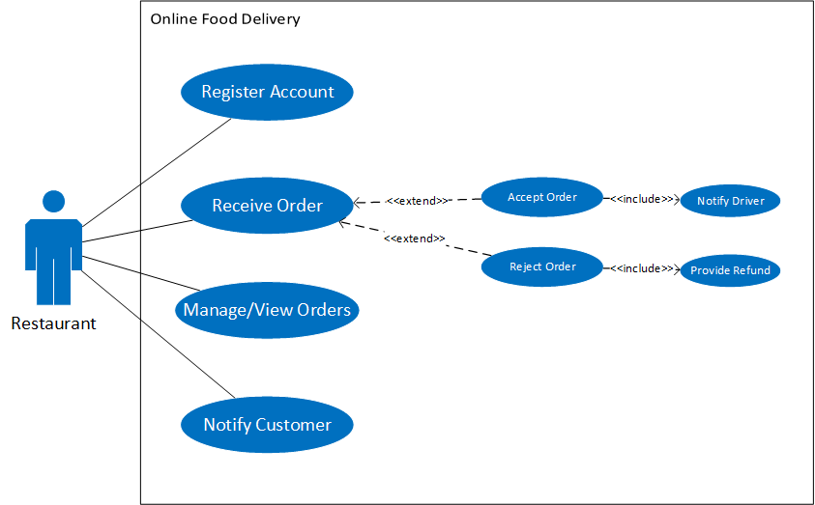

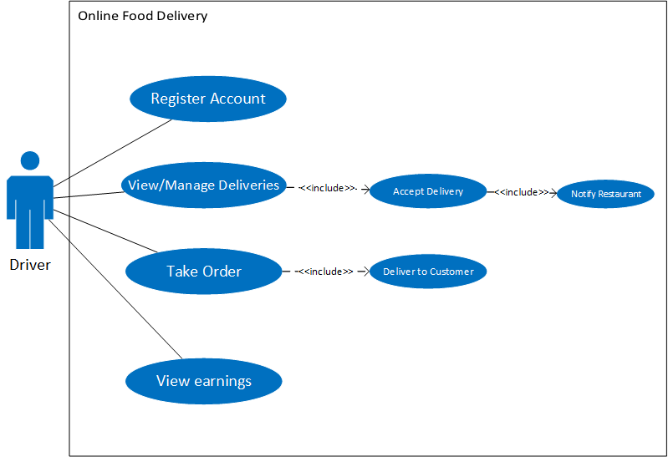

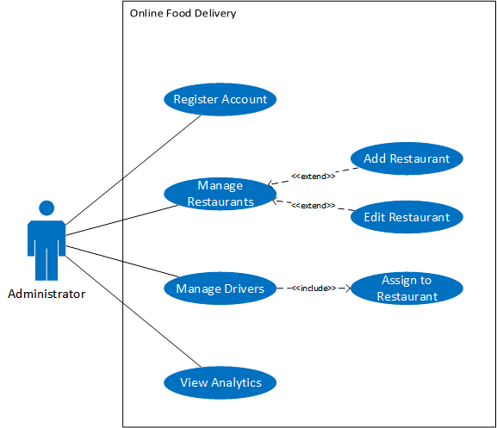

2.2 Συνοπτική περιγραφή των εμπλεκόμενων ρόλων

Οι κατηγορίες χρηστών στο σύστημα Online Food Order Delivery είναι η παρακάτω, οι οποίοι όλοι έχουν τον δικό τους λογαριασμό στην εφαρμογή και αλληλοεπιδρούν με αυτό με τους ακόλουθους τρόπους ο κάθε ένας:
Customer - Πελάτης: Ο πελάτης είναι ο τελικός χρήστης που περιηγείται στα μενού των εστιατορίων, πραγματοποιεί παραγγελίες, παρακολουθεί τις παραδόσει. Μπορεί να πληρώσει online ή με μετρητά κατά την παράδοση.
Restaurant - Εστιατόριο: Το εστιατόριο είναι ένας χρήστης του συστήματος που λαμβάνει τις παραγγελίες από τους πελάτες και τις εκτελεί (ή όχι), τις ετοιμάζει και ελέγχει και ειδοποιεί τον πελάτη όταν η παραγγελία του είναι έτοιμη
Driver - Οδηγός: Ο οδηγός είναι ένας εξωτερικός χρήστης που παραλαμβάνει έτοιμο φαγητό από τα εστιατόρια και το παραδίδει στους πελάτες. Μπορεί επίσης να παρακολουθήσει τα συνολικά κέρδη του από τις παραδόσεις.
Administrator - Διαχειριστής: Ο διαχειριστής είναι ο βασικός χρήστης που επιβλέπει ολόκληρο το σύστημα. Διαχειρίζεται τους λογαριασμούς χρηστών (εστιατόρια, οδηγοί), προσθέτει νέα εστιατόρια ή τροποποιεί υπάρχουσα και επιβλέπει τα αναλυτικά σχετικά με τις επιδόσεις των εστιατορίων κτλ.

2.3 Συνοπτική περιγραφή των περιπτώσεων χρήσης
Register Account - Εγγραφή λογαριασμού: Δημιουργία νέου λογαριασμού στο online Food Order Delivery. Όλοι χρήστες (πελάτης, εστιατόριο, οδηγός, διαχειριστής) πρέπει να έχουν έναν λογαριασμό για να αλληλοεπιδρούν με την εφαρμογή. Χρειάζεται μόνο ένα όνομα (username) και κωδικός (password) για την επιτυχή εγγραφή του χρήστη. Έπειτα απλώς συνδέεται με αυτά τα πιστοποιητικά.
View/Manage Deliveries - Προβολή/Διαχείριση παραδόσεων: Παρακολούθηση των τρεχουσών παραγγελιών που τα εστιατόρια ζητούν για παράδοση. Αν κάποιος οδηγός επιθυμεί μπορεί να αποδεχτεί την παραγγελία προς παράδοση ή όχι. Στην περίπτωση που την αποδεχτεί οφείλει να ειδοποιήσει το εστιατόριο ότι ετοιμάζεται για την παράδοση της παραγγελίας.
Place Order – Τοποθέτηση Παραγγελίας: Υποβολή παραγγελίας φαγητού σε ένα εστιατόριο. Σύμφωνα με τι έχει βάλει o πελάτης στο καλάθι σαν ποσότητες φαγητών από το εστιατόριο, καταθέτει την παραγγελία του στο σύστημα και μετά προχωρά στην πληρωμή του ποσού της παραγγελίας.
Receive Order – Λήψη Παραγγελίας: Λήψη παραγγελίας φαγητού του εστιατορίου από την εφαρμογή (την οποία την έχει εκκινήσει ο χρήστης). Ανάλογα με τις τρέχουσες απαιτήσεις του εστιατορίου (πόσο απασχολημένο είναι με ήδη υπάρχουσες παραγγελίες) είτε αποδέχεται την παραγγελία και ειδοποιεί τον οδηγό είτε την απορρίπτει και ειδοποιεί τον πελάτη για την ακύρωση της παραγγελίας του.
Manage Restaurants – Διαχείριση εστιατορίων: Διαχείριση των εστιατορίων που υπάρχουν στην εφαρμογή σύστημα από τον διαχειριστή. Επιτρέπεται είτε η προσθήκη νέων εστιατορίων στην εφαρμογή που είναι ορατά στον χρήστη είτε τροποποίηση/διαγραφή υπαρχουσών εστιατορίων στο σύστημα.

3. Λειτουργικές απαιτήσεις

3.1 Register Account - Εγγραφή λογαριασμού

Κωδικός Περίπτωσης:
Ονομασία:
Δημιουργήθηκε από: |  | Τελευταία ενημέρωση από:
Ημερομηνία Συγγραφής: |  | Ημερομηνία τελευταίας ενημέρωσης:

Εμπλεκόμενοι Ρόλοι:
Περιγραφή:
Γεγονός Εκκίνησης:
Προϋποθέσεις:
Τελική Κατάσταση:
Φυσιολογική Ροή:
Εναλλακτική Ροή:
Εξαιρέσεις:
Ενσωματώνει:
Προτεραιότητα:
Συχνότητα χρήσης:
Business Rules:
Ειδικές απαιτήσεις:
Υποθέσεις:
Σημειώσεις και ζητήματα:

3.2 View/Manage Deliveries - Προβολή/Διαχείριση παραδόσεων

Κωδικός Περίπτωσης:
Ονομασία:
Δημιουργήθηκε από: |  | Τελευταία ενημέρωση από:
Ημερομηνία Συγγραφής: |  | Ημερομηνία τελευταίας ενημέρωσης:

Εμπλεκόμενοι Ρόλοι:
Περιγραφή:
Γεγονός Εκκίνησης:
Προϋποθέσεις:
Τελική Κατάσταση:
Φυσιολογική Ροή:
Εναλλακτική Ροή:
Εξαιρέσεις:
Ενσωματώνει:
Προτεραιότητα:
Συχνότητα χρήσης:
Business Rules:
Ειδικές απαιτήσεις:
Υποθέσεις:
Σημειώσεις και ζητήματα:

3.3 Place Order – Τοποθέτηση Παραγγελίας

Κωδικός Περίπτωσης:
Ονομασία:
Δημιουργήθηκε από: |  | Τελευταία ενημέρωση από:
Ημερομηνία Συγγραφής: |  | Ημερομηνία τελευταίας ενημέρωσης:

Εμπλεκόμενοι Ρόλοι:
Περιγραφή:
Γεγονός Εκκίνησης:
Προϋποθέσεις:
Τελική Κατάσταση:
Φυσιολογική Ροή:
Εναλλακτική Ροή:
Εξαιρέσεις:
Ενσωματώνει:
Προτεραιότητα:
Συχνότητα χρήσης:
Business Rules:
Ειδικές απαιτήσεις:
Υποθέσεις:
Σημειώσεις και ζητήματα:

3.4 Receive Order – Λήψη Παραγγελίας

Κωδικός Περίπτωσης:
Ονομασία:
Δημιουργήθηκε από: |  | Τελευταία ενημέρωση από:
Ημερομηνία Συγγραφής: |  | Ημερομηνία τελευταίας ενημέρωσης:

Εμπλεκόμενοι Ρόλοι:
Περιγραφή:
Γεγονός Εκκίνησης:
Προϋποθέσεις:
Τελική Κατάσταση:
Φυσιολογική Ροή:
Εναλλακτική Ροή:
Εξαιρέσεις:
Ενσωματώνει:
Προτεραιότητα:
Συχνότητα χρήσης:
Business Rules:
Ειδικές απαιτήσεις:
Υποθέσεις:
Σημειώσεις και ζητήματα:

3.5 Manage Restaurants – Διαχείριση εστιατορίων

Κωδικός Περίπτωσης:
Ονομασία:
Δημιουργήθηκε από: |  | Τελευταία ενημέρωση από:
Ημερομηνία Συγγραφής: |  | Ημερομηνία τελευταίας ενημέρωσης:

Εμπλεκόμενοι Ρόλοι:
Περιγραφή:
Γεγονός Εκκίνησης:
Προϋποθέσεις:
Τελική Κατάσταση:
Φυσιολογική Ροή:
Εναλλακτική Ροή:
Εξαιρέσεις:
Ενσωματώνει:
Προτεραιότητα:
Συχνότητα χρήσης:
Business Rules:
Ειδικές απαιτήσεις:
Υποθέσεις:
Σημειώσεις και ζητήματα:

4 Μη λειτουργικές απαιτήσεις

4.1 Περιβάλλον λειτουργίας
Η περιγραφή του περιβάλλοντος λειτουργίας ενός συστήματος online food order έχει διάφορες παραμέτρους όπως την πλατφόρμα υλικού, το λειτουργικό σύστημα και οι εκδόσεις, καθώς και άλλες εφαρμογές λογισμικού με τις οποίες πρέπει να συνυπάρξει. Όσον αφορά στην πλατφόρμα υλικού οι διακομιστές θα πρέπει να έχουν αρκετά καλά χαρακτηριστικά (RAM, επεξεργαστής) για την αποθήκευση και γρήγορη ανάκτηση δεδομένων που θα απαιτεί η εφαρμογή (λήψη ιστορικό παραγγελιών, μενού κτλ.). Επιπλέον,

4.2 Περιορισμοί στη σχεδίαση και την υλοποίηση
Περιγράψτε οποιαδήποτε στοιχεία ή ζητήματα που περιορίζουν τις διαθέσιμες επιλογές στους υπεύθυνους για την ανάπτυξη. Αυτά μπορούν να περιλάβουν τα παρακάτω: εταιρικές ή ρυθμιστικές πολιτικές, περιορισμοί υλικού (απαιτήσεις επεξεργαστών, απαιτήσεις μνήμης) διεπαφές σε άλλες εφαρμογές συγκεκριμένης τεχνολογίας, εργαλεία και βάσεις δεδομένων που χρησιμοποιούνται, παράλληλες διαδικασίες, απαιτήσεις γλώσσας προγραμματισμού, πρωτόκολλα επικοινωνιών εκτιμήσεις ασφάλειας και συμβάσεις σχεδίου ή πρότυπα προγραμματισμού (παραδείγματος χάριν, εάν η οργάνωση του πελάτη θα είναι αρμόδια για τη διατήρηση του παραδοθέντος λογισμικού).

4.3 Προϋποθέσεις - Εξαρτήσεις
Απαριθμήστε οποιουσδήποτε υποτιθέμενους παράγοντες (σε αντιδιαστολή με τα γνωστά γεγονότα) που θα μπορούσαν να έχουν επιπτώσεις στις ανάγκες που εκφράστηκαν στο SRS. Αυτά θα μπορούσαν να περιλαμβάνουν λογισμικό τρίτων ή εμπορικά λογισμικά που προγραμματίζετε να χρησιμοποιήσετε, ζητήματα γύρω από την ανάπτυξη ή το λειτουργικό περιβάλλον. Το έργο θα μπορούσε να επηρεαστεί εάν αυτές οι υποθέσεις είναι ανακριβείς ή δεν μπορούν να αλλαχτούν. Επίσης προσδιορίστε οποιεσδήποτε εξαρτήσεις που έχει το έργο σας σε εξωτερικούς παράγοντες, όπως τα τμήματα λογισμικού που σκοπεύετε να επαναχρησιμοποιήσετε από ένα άλλο πρόγραμμα, εκτός αν είναι ήδη τεκμηριωμένοι αλλού (παραδείγματος χάριν, στο έγγραφο στόχων και εύρους ή το κείμενο σχεδιασμού λογισμικού).

4.4 Απαιτήσεις για τις εξωτερικές διεπαφές

4.4.1 Διεπαφή χρήστη
Περιγράψτε τα λογικά χαρακτηριστικά κάθε διεπαφής μεταξύ του προϊόντος λογισμικού και των χρηστών. Αυτό μπορεί να περιλάβει τις εικόνες των δειγμάτων οθονών, οποιαδήποτε πρότυπα GUI ή οδηγούς ύφους προϊόντων που πρόκειται να ακολουθηθούν, περιορισμούς σχεδιαγραμμάτων οθονών, τα τυποποιημένα κουμπιά και τις λειτουργίες (π.χ., βοήθεια) που θα εμφανιστούν σε κάθε οθόνη, συντομεύσεις πληκτρολογίων, πρότυπα επίδειξης μηνυμάτων λάθους, κ.λπ. Καθορίστε τα τμήματα λογισμικού για τα οποία απαιτείται η διεπαφή με τον χρήστη. Οι λεπτομέρειες του σχεδιασμού διεπαφών με τον χρήστη πρέπει να τεκμηριωθούν σε μια χωριστή προδιαγραφή διεπαφών με τον χρήστη.

4.4.2 Διεπαφές υλικού
Περιγράψτε τα λογικά και φυσικά χαρακτηριστικά κάθε διεπαφής μεταξύ του προϊόντος λογισμικού και των τμημάτων υλικού του συστήματος. Αυτό μπορεί να περιλαμβάνει τους τύπους συσκευών που υποστηρίζονται, τη φύση των αλληλεπιδράσεων στοιχείων και ελέγχου μεταξύ του λογισμικού και του υλικού, και τα πρωτόκολλα επικοινωνίας που χρησιμοποιούνται.

4.4.3 Διεπαφές λογισμικού
Περιγράψτε τις συνδέσεις μεταξύ αυτού του προϊόντος και άλλων συγκεκριμένων τμημάτων λογισμικού (όνομα και έκδοση), συμπεριλαμβανομένων των βάσεων δεδομένων, λειτουργικών συστημάτων, εργαλείων, βιβλιοθηκών, και ενσωματωμένων εμπορικών λογισμικών. Προσδιορίστε τα στοιχεία λογισμικών ή τα μηνύματα που μπαίνουν και βγαίνουν από το σύστημα και περιγράψτε το σκοπό τους. Περιγράψτε τις υπηρεσίες που απαιτούνται και τη φύση των επικοινωνιών. Αναφερθείτε στα έγγραφα που περιγράφουν τα λεπτομερή πρωτόκολλα διεπαφών προγραμματισμού της εφαρμογής. Προσδιορίστε τα στοιχεία που θα μοιραστούν στα τμήματα λογισμικού. Εάν ο μηχανισμός διανομής στοιχείων πρέπει να εφαρμοστεί με έναν συγκεκριμένο τρόπο (παραδείγματος χάριν, χρήση μιας σφαιρικής περιοχής στοιχείων –global data area- σε ένα πολλαπλών καθηκόντων λειτουργικό σύστημα –multitasking-), διευκρινίστε το ως περιορισμό εφαρμογής.

4.4.4 Διεπαφές επικοινωνιών
Περιγράψτε τις απαιτήσεις που συνδέονται με οποιεσδήποτε λειτουργίες επικοινωνιών που απαιτούνται από αυτό το προϊόν, συμπεριλαμβανομένου του ηλεκτρονικού ταχυδρομείου, πρωτόκολλα επικοινωνιών κεντρικών υπολογιστών δικτύων, ηλεκτρονικές φόρμες, και τα λοιπά. Καθορίστε οποιαδήποτε σχετική μορφοποίηση μηνυμάτων. Προσδιορίστε οποιαδήποτε πρότυπα επικοινωνίας που θα χρησιμοποιηθούν, όπως το FTP ή το HTTP. Διευκρινίστε οποιαδήποτε ζητήματα ασφάλειας ή κρυπτογράφησης επικοινωνίας, ποσοστά μεταφοράς στοιχείων, και τους μηχανισμούς συγχρονισμού.

5 Περιγραφή δεδομένων

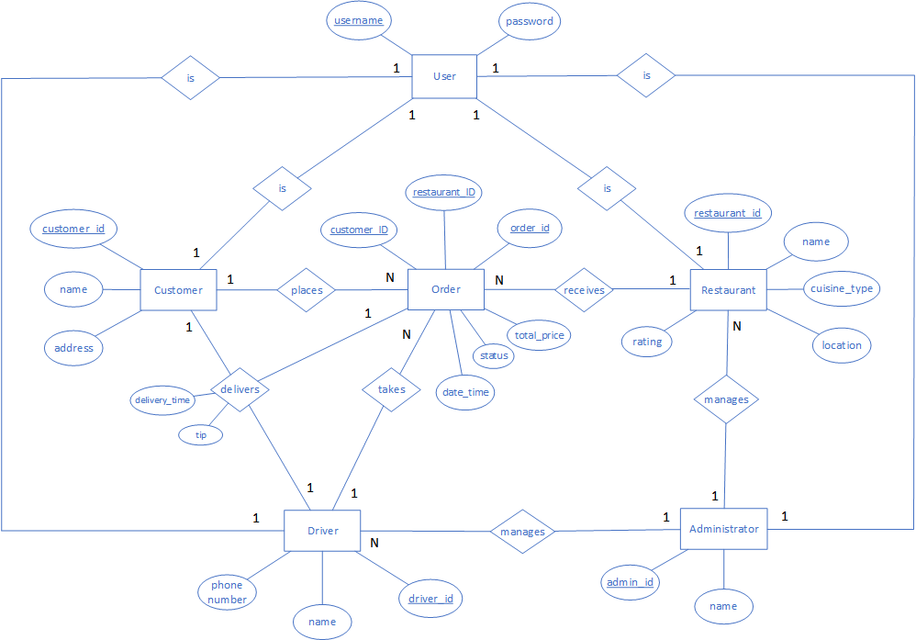
5.1 Διάγραμμα οντοτήτων συσχετίσεων

5.2 Σχεσιακό διάγραμμα
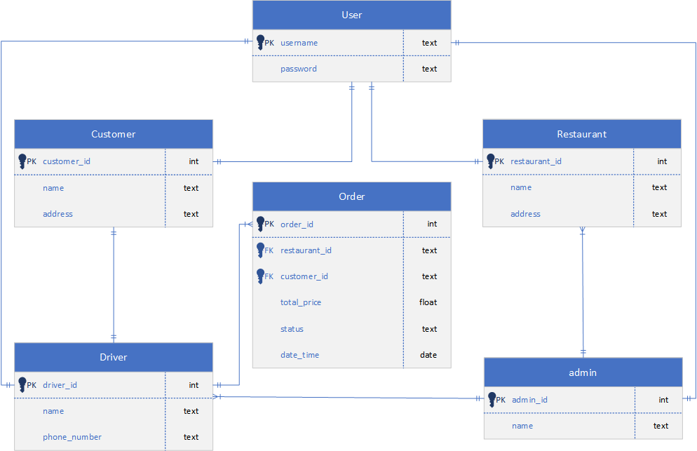

5.3 Επεξήγηση πινάκων

6 Τεκμηρίωση για τον χρήστη
Απαριθμήστε τα τμήματα τεκμηρίωσης χρηστών (όπως τα εγχειρίδια χρηστών, η on-line βοήθεια, και τα σεμινάρια) που θα παραδοθούν μαζί με το λογισμικό. Προσδιορίστε οποιαδήποτε γνωστά σχήματα ή πρότυπα παράδοσης τεκμηρίωσης χρηστών.

